深 圳 大 学 实 验 报 告

课程名称： 操作系统

实验项目名称： 文件系统实验

学院： 计算机与软件学院

专业： 计算机科学与技术

指导教师： 罗秋明

报告人： 郑雨婷 学号： 2021150122 班级： 高性能

实验时间： 2024年6月21日

实验报告提交时间： 2024年6月22日

教务部制
实验目的与要求：
了解Linux 文件命令行操作命令；
了解Linux ext3文件系统上的软硬链接；

方法、步骤：
实验内容：
可以使用Linux或其它Unix类操作系统；
学习该操作系统提供的文件系统的命令行接口；
学习文件的软硬链接的使用；
实验环境：
硬件：桌面PC
软件：Linux 或其他操作系统

实验过程及内容：
学习使用Linux文件系统提供的的ls 、touch、rm、cp、mv、mkdir等命令（希望尽量涵盖各种满足日常编程所需操作），了解EXT2文件系统。
- ls命令用于列出指定目录中的内容。
ls：列出当前目录的内容。
ls -l：以长格式列出目录内容，显示详细信息（权限、所有者、大小、修改时间等）。
ls -a：显示所有文件，包括隐藏文件（以.开头的文件）。
ls -lh：以人类可读的格式显示文件大小。
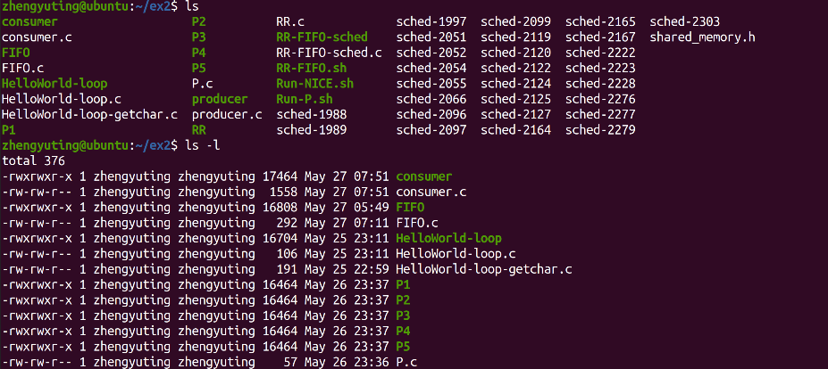
图1-1 ls命令使用示例
- touch命令用于创建一个新的空文件，或者更新现有文件的时间戳。
下面使用touch命令创建file1.txt file2.txt file3.txt，用ls查看创建成功。
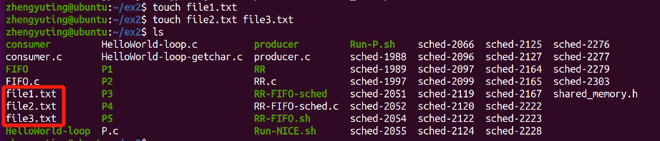
图1-2 touch命令使用示例
③rm命令用于删除文件或目录。
rm filename：删除指定文件。
rm -r directory：递归删除目录及其内容。
rm -f filename：强制删除文件，不提示确认。
rm -rf directory：递归且强制删除目录及其内容。
下面使用rm命令删除file1.txt file2.txt，用ls查看只剩下file3,删除成功。
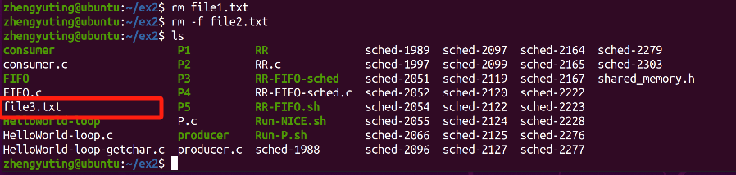
图1-3 rm命令使用示例
④cp命令用于复制文件或目录。
cp source destination：复制源文件到目标文件或目录。
cp -r source_directory destination_directory：递归复制整个目录。
下面使用cp命令复制file3.txt，新的文件命名为file3_backup.txt。
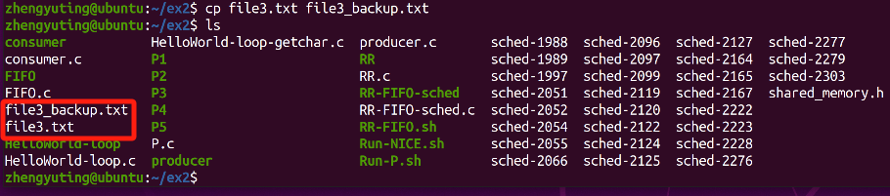
图1-4 cp命令使用示例
⑤mv命令用于移动或重命名文件或目录。
mv source destination：移动或重命名源文件到目标文件或目录。
下面使用mv命令重命名file3.txt，新的名字为rename.txt。根据两次ls的结果可以看到file3.txt被成功修改为rename.txt。
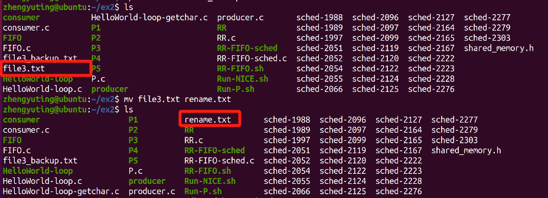
图1-5 mv命令重命名示例
下面使用mv命令移动rename.txt文件到上一级目录中。
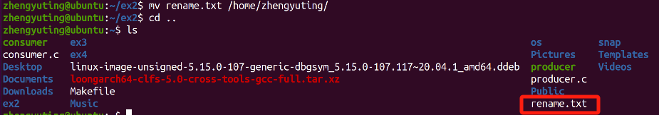
图1-6 mv命令移动示例
⑥ mkdir命令用于创建新目录。
mkdir directory_name：创建一个新目录。
mkdir -p parent_directory/sub_directory：递归创建父目录和子目录。
下面使用mkdir命令创建一个新的目录，名为new_directory。
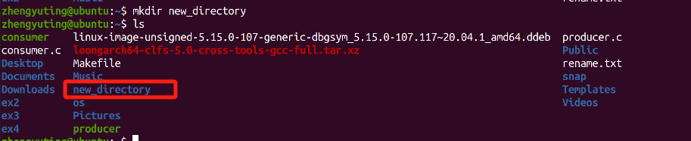
图1-7 mkdir命令使用示例
我在网上搜到轻松学Linux文件系统（Ext2/Ext3/Ext4） - 掘金 (juejin.cn)这篇博客，对EXT2文件系统做出了详细的介绍，阅读后我了解到EXT2（第二扩展文件系统）是Linux中广泛使用的一种文件系统，EXT2文件系统的主要特点有、无日志功能、支持大文件和大磁盘、灵活的inode分配、数据结构简单等特点。EXT2的结构相对简单，包括超级块、块组描述符、块位图、inode位图、inode表和数据块（data blocks）。
超级块（Superblock）：存储文件系统的基本信息，包括文件系统的大小、块大小、空闲块和空闲inode的数量、挂载次数和上次检查时间等。
块组描述符（Block Group Descriptor）：描述每个块组的信息，包括块位图、inode位图、inode表的起始地址等。
块位图（Block Bitmap）：记录块组中哪些数据块是空闲的，哪些是已使用的。
inode位图（Inode Bitmap）：记录块组中哪些inode是空闲的，哪些是已使用的。
inode表（Inode Table）：存储文件和目录的inode，每个inode包含文件的元数据，如文件类型、权限、所有者、大小、时间戳和指向数据块的指针。
数据块（Data Blocks）：实际存储文件数据的块。

操作部分（参考）：
- 构建以下目录子树：（20%）
你的私有目录

a

b

c

d

e

f

g

软链接
硬链接
首先按照给出的目录子树结构，使用mkdir命令创建目录a、b、c，用tree命令观察此时的目录结构，只有三个同级的目录。
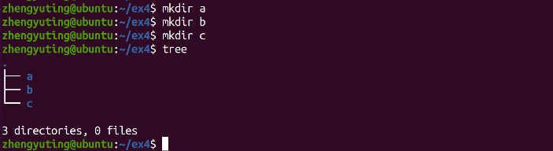
切换到a目录，用touch命令在a目录下创建一个空文件d；切换到c目录，在c目录下创建一个空文件g。用tree命令观察此时的目录结构，除了e和f文件之外，已经达到题目的要求。

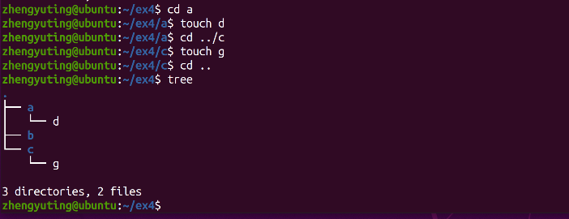
查阅资料学到，默认情况下，ln用于产生硬链接，产生硬链接后目录项中的inode节点相同，即一个inode节点对应两个不同的文件名，两个文件名指向同一个文件；软连接称为符号链接，软连接的两个文件目录项的inode不通，但是他们inode的数据块指向的是目标文件的路径名，删除目标文件会使链接无效，软连接用ln指令的-s参数实现。
用ln -s将目录b软链接到文件c/f，用ln创建c/g的硬链接a/e。
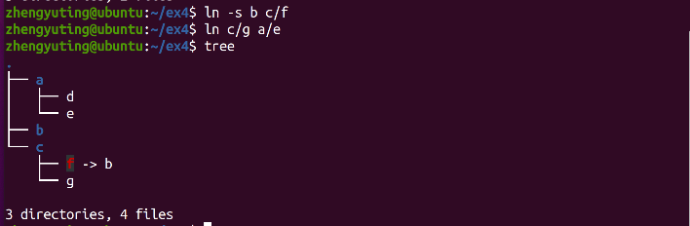

- 创建一个4KB左右的文本文件，其内容为重复出现的“Hello Operating system”。读入该文件的目录项内容，并解读出其对应的inode节点号；然后读出对应的inode内容，找到文件的第一个扇区，读入第一个盘块并查看其内容；（30%）

“Hello Operating system”有22个字符，加上行尾的换行符，每行总共23个字符。4096 / 23 ≈ 178 行，这样文件的大小会稍微超过4KB，但它是接近的。编写一个脚本create_file.sh,运行此脚本会创建一个文件myfile.txt，每行包含“Hello Operating system”，重复178次。
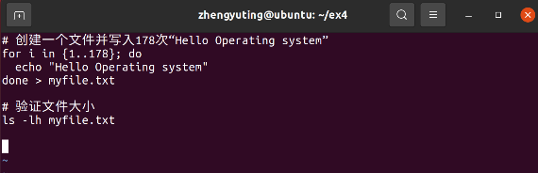
使用ls -i命令读取目录项内容，可以看到inode节点号为917982。
并使用stat命令、查看文件详细信息，包括inode节点号。也可以看到文件的大小为4094B,十分接近4KB。
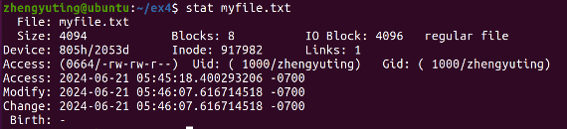
df 命令用于显示文件系统的磁盘空间使用情况，它也会列出每个挂载点使用的文件系统类型。用df命令查看该文件的文件系统信息，可见使用的是/dev/sda5文件系统。
接着我们根据sda5查看该文件系统的类型，使用df -T的参数，发现类型为EXT4。
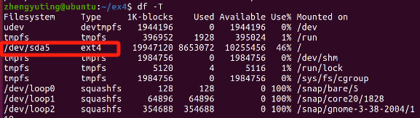
指定文件系统启动debugfs工具。
读取根据inode号读取inode信息，inode号为917982。在ext4文件系统中，使用的是extents来管理文件的数据块。Extent是一种记录连续块的方法。它包含了一个起始块和一个长度，这样可以高效地表示连续的块区域。在EXTENTS部分，看到(0):4237613，这表示数据存储在从块4237613开始的一个范围内。
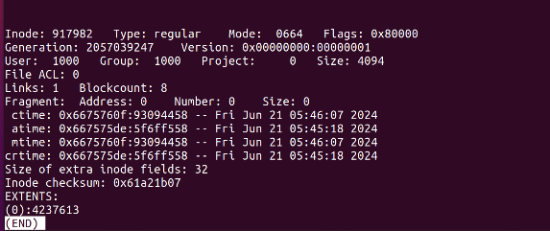
计算第一块对应的扇区号，块大小为4096字节，而扇区大小为512字节，一个块包含8个扇区，那么逻辑块号4237613对应的扇区号就是4237613×8= 33900904，即第一个扇区号。
使用dd命令读取第一个盘块内容。dd if=/dev/sda5 bs=4096 skip=4237613 count=1读取第一个块的信息，其内容即为Hello Operating system。
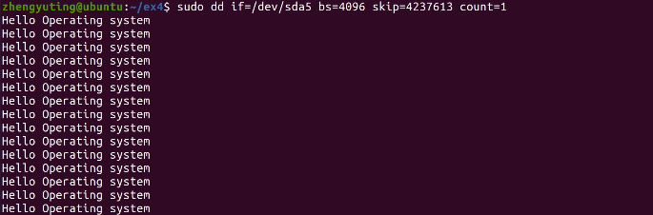

- 学习Linux文件系统中关于文件硬链接和软链接的概念和相关操作命令，创建软硬链接各一个，用tree命令、ls -l和ls -i命令查看和对比它们的不同；（10%）
在Linux文件系统中，硬链接和软链接（符号链接）是两种不同的文件链接方式。它们之间的主要区别在于硬链接直接指向文件的数据，而软链接指向文件路径。
硬链接是文件系统级别的链接，指向相同的inode，即文件的数据块。多个硬链接指向同一个文件，不会因为删除其中一个链接而影响其他链接和文件内容。不支持对目录创建硬链接。
软链接是一个指向另一个文件路径的特殊文件。删除源文件后，软链接将失效（成为“悬挂的”链接）。支持对目录创建软链接。
在problem3目录中用touch创建一个空文件original，用ln创建一个硬链接hardlink指向original，用ln -s创建一个软链接softlink指向original。
用tree查看可以看到softlink软链接指向original。
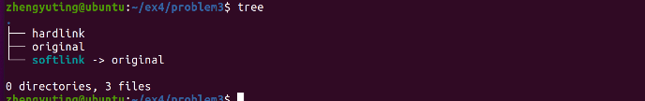
用ls -l命令查看目录下的文件，可以看到original硬链接的文件和hardlink链接数都是2，他们指向同一个文件，是同一文件的不同文件名。其中一个链接代表文件本身，另一个链接代表硬链接的路径，软链接的文件softlink的链接数为1，代表文件本身。
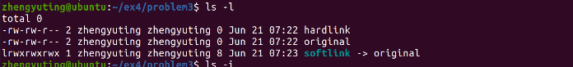
再使用ls -i命令可以看到硬链接的文件original和hardlink的inode节点号都是一样的，因为它们是同一个inode节点，而软链接的文件c有自己的inode节点。

- 创建一个1GB的大文件，读入全部数据到内存中并记录所花时间，然后进行第二次读入并记录时间。（20%）

要求：用/proc/meminfo查看内存中页缓存使用的变化，并解释两次读入速度差异的原因。

首先，使用 dd 命令创建一个1GB大小的文件。这将创建一个名为 largefile 的1GB大小的文件，其中if=/dev/zero 表示从 /dev/zero 设备读取数据（实际上是读取的都是0，相当于写入空白数据）；of=largefile 表示输出到名为 largefile 的文件；bs=1M 表示每次操作的块大小为1MB；count=1024 表示执行1024次操作，总共写入1GB的数据。
然后编写一个 reader.c 两次读取大文件，并且记录读取的时间：
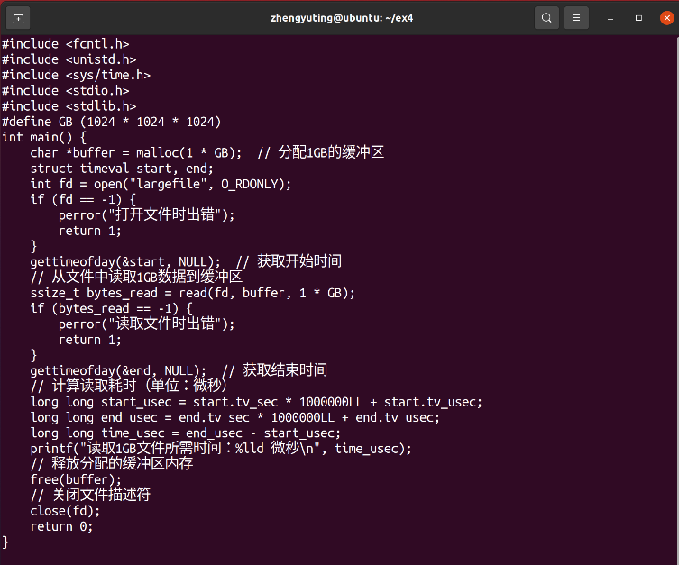
第一次读取文件数据需要989353微秒，第二次读取就只需要1062675微秒，页缓存从0增加到了4kB。第二次读取数据的速度之所以加快了是因为许多数据直接可以在缓存里找到。
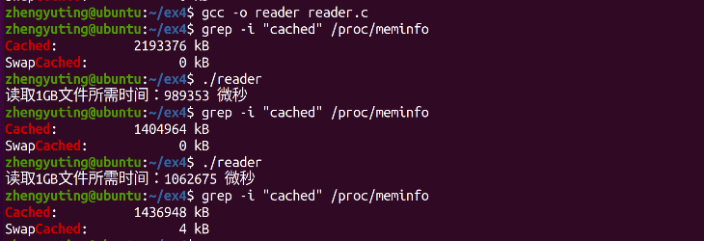

选做：
利用df命令查看并解读文件系统的信息，学习mount/unmount命令如何将光驱或U盘挂载到系统中，并体验windows盘符和linux无盘符概念的差异。
df命令用于显示文件系统的磁盘空间使用情况。常见的使用方式和示例如下：Filesystem表示文件系统的名称或标识符，1K-blocks标识文件系统的总容量， Used：文件系统已经使用的容量，Available表示文件系统中仍然可用的容量，均以 1KB 块为单位，Use%表示文件系统已使用容量占总容量的百分比，Mounted on标识文件系统被挂载到的目录或位置。
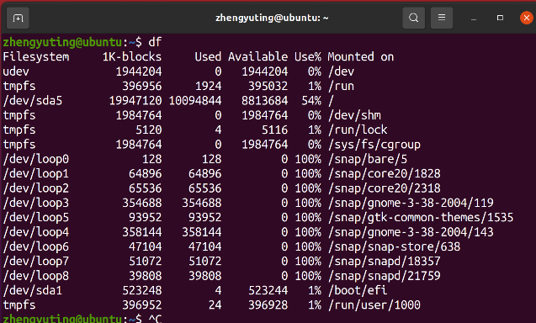
加上参数-h则会显示出具体的容量单位。
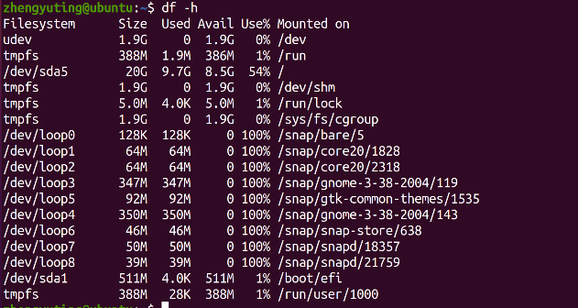
在Linux中挂载设备首先需要创建一个目录作为挂载点，用mkdir /mnt/usb创建挂载点，然后使用mount /dev/sdb1 /mnt/usb将U盘挂载到该目录下，就可以通过该目录访问U盘上的设备了。使用sudo umount /mnt/usb卸载U盘。
在Windows操作系统中，存储设备和分区通过盘符（如C:、D:、E:等）来表示。每个盘符对应一个独立的文件系统和根目录。用户在访问文件或文件夹时，需要通过相应的盘符路径进行操作，例如 C:\Users\Username\Documents。这种方式使每个盘符成为独立的文件系统入口。
在Linux操作系统中，没有盘符的概念。相反，Linux使用挂载点（mount point）来管理不同的存储设备和分区。挂载点是文件系统中的一个目录，存储设备或分区被挂载到该目录上，使其内容可以通过该目录进行访问。例如，将U盘挂载到 /mnt/usb 目录后，用户可以通过访问 /mnt/usb 目录来查看和操作U盘中的文件。

查看c语言提供的fopen/fclose/fread/fwrite函数和操作系统直接对应的open/close/read/write两套接口的差异，弄清楚字符模式和二进制流模式是哪一层面的概念。
fopen/fclose/fread/fwrite是C语言标准库的函数，这些函数提供了一个抽象的、更高级别的接口，用于在应用程序中进行文件操作。它们封装了底层操作系统的细节，提供了跨平台的文件处理能力。这些函数通过文件指针（FILE*类型）来表示文件，隐藏了底层的文件描述符等细节，使得文件操作更为方便和可移植。
操作系统对应的接口open/close/read/write是系统调用函数，前者是通过后者实现的。这些函数是操作系统提供的原始接口，用于直接操作文件系统。它们通常是操作系统内核提供的函数，直接与文件系统和硬件设备进行交互。这些函数需要更多的参数（如文件描述符、文件权限标志等），并且返回更详细的错误码（如在Unix系统中的errno）来处理底层错误。
字符模式 和 二进制流模式 并不是操作系统提供的接口，而是C语言标准库中文件操作函数的参数。它们决定了在使用fread和fwrite等函数时，C语言如何处理文件内容，用于描述应用程序如何处理文件数据，而不是描述操作系统本身如何读写文件的方式。
思考文件读写指针（游标概念）属于文件的逻辑抽象管理数据还是属于磁盘文件管理数据？文件指针是否需要保存在磁盘上，如果在磁盘上应该如何存放？如果在内存中又如何存放？
当涉及到文件操作时，文件读写指针（游标）是一个重要的概念，它属于文件操作的逻辑抽象，用于管理数据的读取和写入位置，而不是直接与磁盘文件的物理管理有关。
文件指针不需要永久保存在磁盘上，因为它属于程序运行时的状态信息。操作系统会在内存中动态分配和管理文件指针的状态。这意味着，每次打开文件时，操作系统会为该文件分配内存以存储相关的状态信息，包括文件指针的位置。
这些信息存储在进程的内存空间中，与其他文件操作相关的数据一起。文件指针结构体通常包括文件描述符、当前位置以及其他文件状态信息，这些信息由操作系统和C标准库来维护和更新，以确保正确的文件操作和数据一致性。

实验结论：
本实验的主要收获包括：
1.掌握了常用的Linux文件操作命令。
2.理解了软链接和硬链接的区别及应用场景。
3.学会了通过命令行查看文件的inode信息和文件系统细节。
4.体验了大文件的读写操作及其对系统性能的影响。
通过这些操作和学习，我对Linux文件系统有了更深入的理解，为日后的开发和系统管理打下了坚实的基础。

指导教师批阅意见：

成绩评定：

指导教师签字：
年 月 日
备注：
注：1、报告内的项目或内容设置，可根据实际情况加以调整和补充。
2、教师批改学生实验报告时间应在学生提交实验报告时间后10日内。

